 

DOCENTE:

DR. EDUARDO ZEBADUA GUILLEN

ALUMNO:

JONATHAN SURIANO CRUZ.

MATERIA:

MEDICINA INTERNA

TEMA:

ARTRITIS REUMATOIDE

MEDICINA HUMANA 5°

Es una enfermedad inflamatoria crónica de origen desconocido que se caracteriza por poliartritis simétrica y periférica. Se trata de un trastorno de orden general (sistémico) y por ello la RA puede acompañarse de diversas manifestaciones extraarticulares, como fatiga, nódulos subcutáneos, afectación pulmonar, pericarditis, neuropatía periférica, vasculitis y anomalías hematológicas. Los progresos en ecografía y resonancia magnética han ampliado la capacidad del clínico para detectar inflamación y destrucción articulares en la RA.

MANIFESTACIONES CLINICAS

La incidencia de RA aumenta entre los 25 y los 55 años de vida, periodo después del cual llega a un nivel de equilibrio hasta los 75 años de edad, para después disminuir. Las manifestaciones iniciales típicamente son consecuencia de la inflamación de articulaciones, tendones y bolsas sinoviales. El paciente suele señalar rigidez matinal temprana en las articulaciones, que dura más de una hora y que desaparece con la actividad física. Las primeras articulaciones afectadas son las pequeñas de manos y pies. Los datos iniciales de la afectación articular pueden ser: monoarticular, oligoarticular (cuatro articulaciones o

menos) o poliarticular (más de cinco articulaciones), por lo común en una distribución simétrica. Las personas con esta variante de la enfermedad que muy probablemente serán diagnosticadas con ella en fecha ulterior, tienen un número importante de articulaciones dolorosas al tacto e hinchadas; en ellas, se identifica el factor reumatoide (RF, rheumatoid factor) **en suero o anticuerpos anti-CCP** y la discapacidad física alcanza grandes niveles. las articulaciones más afectadas suelen ser las del carpo, las metacarpofalángicas (MCP,

metacarpophalangeal) y las interfalángicas proximales (PIP, proximal interphalangeal). El

signo definitorio frecuente de RA es la tenosinovitis de tendones flexores, lo cual hace que disminuya el arco de movimiento, aminore la potencia de prensión y haga que los dedos asuman posturas de contractura. La desviación cubital es consecuencia de la subluxación de las articulaciones MCP, con subluxación de la falange proximal hacia la cara palmar de la mano. La inflamación de la apófisis estiloides del cúbito y la tenosinovitis del cubital anterior pueden ocasionar subluxación de la zona distal del cúbito, con lo cual surge un signo llamado “movimiento de teclado de piano” de la apófisis estiloides de ese hueso. La anomalía atlantoaxoidea de la columna cervical es un elemento importante, por su capacidad de originar mielopatía compresiva y disfunción neurológica. Durante la evolución clínica de la artritis reumatoide, incluso antes de que comience la fase de inflamación articular aparecen manifestaciones extraarticulares.

SIGNOS Y SINTOMAS CONSTITUCIONALES

Los signos y los síntomas de este tipo incluyen adelgazamiento, fiebre, fatiga, malestar general, depresión y en los casos más graves, caquexia; éstos casi siempre reflejan un grado intenso de inflamación e incluso anteceden a la aparición de síntomas articulares. Por lo regular, la presencia de fiebre >38.3°C en cualquier momento de la evolución clínica

debe despertar la sospecha de vasculitis sistémica o infección.

NODULOS

En 30 a 40% de los pacientes, aparecen nódulos subcutáneos y más a menudo en quienes tienen actividad patológica muy intensa, el epítopo compartido vinculado con la enfermedad presencia del factor reumatoide en suero (positividad) y signos radiográficos de erosiones articulares.

SINDROME DE SJÖGREN

El síndrome secundario de Sjögren se define por la presencia de queratoconjuntivitis seca o xerostomía, que acompañan a otras conjuntivopatías, como la artritis reumatoide. En promedio, 10% de los individuos con RA tiene el síndrome secundario de Sjögren.

MANIFESTACIONES PULMONARES

La afectación de pleuras, que constituye la manifestación pulmonar más común de RA, puede producir dolor pleurítico y disnea y también frote pleural y derrame. El derrame pleural tiende a ser exudativo y en él hay cantidades mayores de monocitos y neutrófilos. La variante neumopatía intersticial (ILD, interstitial lung disease) también puede aparecer en sujetos con RA y es anticipada por signos, como tos seca y falta progresiva de aire (disnea).

MNIFESTACIONES CARDIACAS

La afectación de corazón más frecuente se localiza en el pericardio. Sin embargo, en <10% de los sujetos con RA aparecen manifestaciones clínicas de la pericarditis, a pesar del hecho de que puede detectarse la afectación pericárdica prácticamente en 50% de estos pacientes, por medio de ecocardiograma o en estudio de necropsia. La miocardiopatía, que constituye otra manifestación clínicamente importante de RA, puede ser consecuencia de la miocarditis necrosante o la granulomatosa, de arteriopatía coronaria o de disfunción diastólica.

VASCULITIS

La vasculitis reumatoide aparece más a menudo en sujetos con enfermedad de vieja fecha, positividad de factor reumatoide en suero e hipocomplementemia; la incidencia global es muy infrecuente y se observa en 1% de los casos, pero no más. Los signos cutáneos varían e incluyen petequias, púrpura, infartos de dedos, gangrena, livedo reticular y, en casos graves, úlceras grandes y dolorosas de extremidades inferiores.

MANIFESTACIONES HEMATOLOGICAS

En enfermos de RA, suele surgir anemia normocítica normocrómica (VCM 80-100 fl) y constituye la anomalía más frecuente de la sangre. El grado de anemia corresponde al de la inflamación y también se relaciona con las concentraciones séricas de proteína C reactiva (CRP, C-reactive protein) y velocidad de eritrosedimentación (ESR, erythrocyte sedimentation rate). El síndrome de Felty se define por la tríada clínica de neutropenia, esplenomegalia y RA nodular y se observa en <1% de los pacientes, aunque la incidencia al parecer ha disminuido gracias a la estrategia terapéutica más intensiva de las artropatías. De manera típica, este síndrome afecta a sujetos de raza blanca en las etapas tardías de la RA grave.

LINFOMA

Los datos de grandes estudios de cohortes han indicado un incremento de dos a cuatro veces en el riesgo de linfoma en sujetos con RA en comparación con lo observado en la población general. El tipo histopatológico más común de linfoma es el difuso de linfocitos B grandes.

ENFERMEDADES CARDIOVASCULARES

La causa más frecuente de muerte en individuos con RA son las enfermedades cardiovasculares. La incidencia de arteriopatía coronaria y de ateroesclerosis carotídea es mayor en las personas que tienen dicho padecimiento que en la población general, incluso después de controlar los tradicionales factores de riesgo cardiaco, como hipertensión, obesidad, hipercolesterolemia, diabetes y tabaquismo.

OSTEOPOROSIS

La osteoporosis es más frecuente en personas con RA que en la población de edad y género iguales y las tasas de prevalencia son de 20 a 30%. El “entorno” inflamatorio de la articulación probablemente se propaga al resto del organismo e induce pérdida ósea generalizada, al activar los osteoclastos. También contribuyen a la osteoporosis factores, como el empleo de glucocorticoides por largo tiempo y la inmovilidad proveniente de la discapacidad.

EPIDEMIOLOGIA

La artritis reumatoide (RA) afecta con mayor frecuencia a mujeres que a varones, con una proporción de 2 a 3:1. Como dato interesante, los datos de investigaciones de artritis reumatoide en algunos países de Latinoamérica y África indican un predominio todavía mayor de la enfermedad en mujeres, en comparación con varones, con proporciones de 6 a 8:1. Ante dicha preponderancia del género femenino, se han planteado teorías que explican la participación posible del estrógeno en la patogenia de la enfermedad.

CONSIDERACIONES GENETICAS

Durante más de 30 años, se ha reconocido que los factores genéticos contribuyen a la aparición de artritis reumatoide y también a su intensidad. La posibilidad de que un pariente de primer grado de un enfermo comparta el diagnóstico de RA es dos a 10 veces mayor que en la población general. Los estudios en gemelos han señalado que los factores genéticos tal vez expliquen incluso 60% de la frecuencia de RA, pero la estimación más frecuente la sitúan en límites de 10 a 25%. Se ha calculado que 33% del riesgo genético de RA se encuentra en el interior de dicho locus. Gran parte del riesgo (probablemente no todo) depende de la variación alélica en el gen HLADRB1 que codifica la molécula en la cadena β de MHCII. Los alelos de HLA-DRB1, que se vinculan con la enfermedad, comparten una secuencia de aminoácidos en posiciones 70-74 en las terceras regiones hipervariables de la cadena de HLA-DRβ, llamados epítopo compartido. Entre los mejores ejemplos de los genes no vinculados con MHC que contribuyen al riesgo de RA está el gen que codifica la proteína del noreceptor 22 de la tirosina fosfatasa.

FACTORES AMBIENTALES

Además de la predisposición genética, se ha dicho que diversos factores ambientales intervienen en la patogenia de RA; el más “duplicable” de tales vínculos es el tabaquismo. Epstein-Bar.

ESTUDIOS HISTOPATOLOGICOS

La artritis reumatoide afecta el tejido sinovial, el cartílago y el hueso subyacentes. La membrana sinovial que cubre gran parte de las superficies articulares, vainas tendinosas y bolsas, de modo normal consiste en una capa fina de tejido conjuntivo. En las articulaciones, ésta queda enfrente del hueso y el cartílago, “une” las superficies óseas contrarias y se inserta en las regiones periósticas cercanas al cartílago articular; se compone de dos tipos celulares que son los sinoviocitos tipo A (derivado de macrófagos) y los sinoviocitos tipo B (derivado de fibroblastos).

Los signos patológicos definitorios de la artritis reumatoide son la inflamación y la proliferación sinoviales, las erosiones focales de hueso y el adelgazamiento del cartílago articular. La caderina-11 (molécula organizadora principal de la membrana sinovial) confiere la naturaleza invasora de los sinoviocitos similares a fibroblastos que constituyen el tipo de células más abundante en el pannus. El infiltrado de células inflamatorias está compuesto de seis tipos de células, como mínimo: linfocitos T y B, plasmacitos, células dendríticas, células cebadas y unos cuantos granulocitos.

DIAGNOSTICO

El diagnóstico clínico de RA se basa en gran medida en los signos y los síntomas de la artritis inflamatoria crónica y los resultados de análisis de laboratorio y estudios radiográficos aportan información complementaria importante.

La aplicación de los criterios recién revisados genera una calificación de 0 a 10 y la puntuación ≥6 cumple con las exigencias o normas para definir la RA.

Incluyen una prueba positiva de anticuerpos de péptidos anticitrulinados cíclicos como una sola entidad que conlleva mayor especificidad para el diagnóstico de la enfermedad en comparación con la prueba positiva de factor reumatoide.

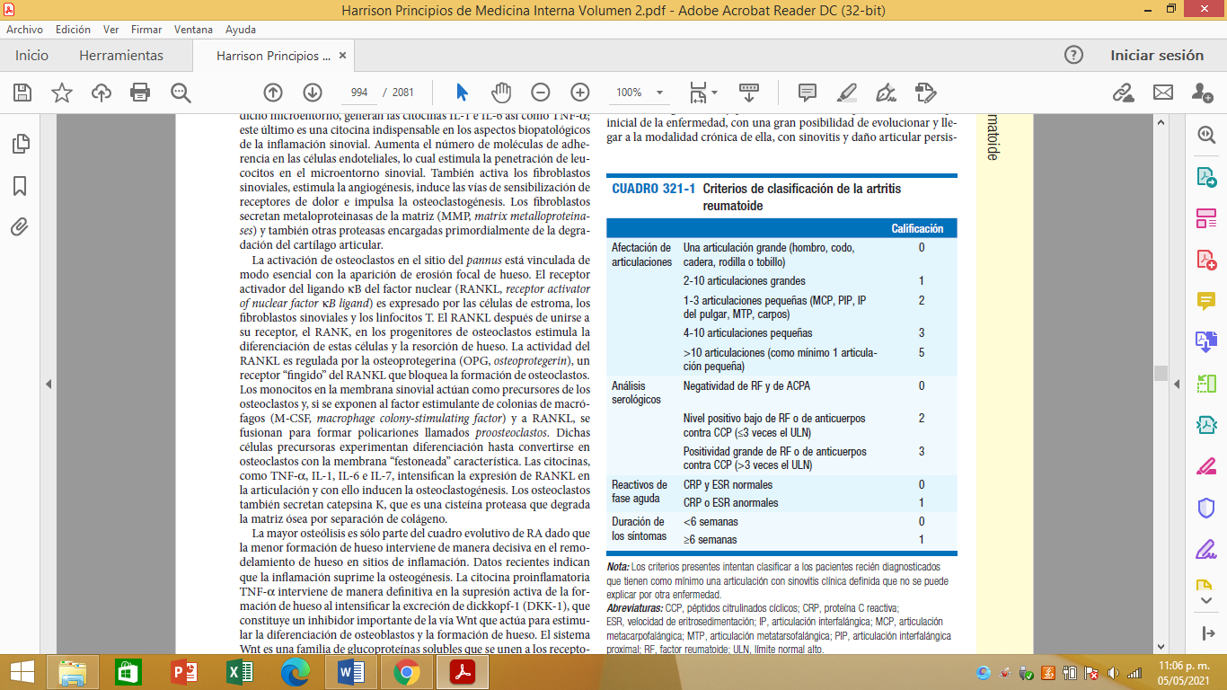

De manera típica, el líquido sinovial de individuos con RA refleja el estado inflamatorio. El recuento de leucocitos en dicho líquido puede variar mucho, pero, en general, varía de 5 000 a 50 000 células/μ3, en comparación con el recuento de leucocitos <2 000 células/μ3 en un cuadro no inflamatorio como la osteoartritis. A diferencia del tejido sinovial, el tipo celular predominante en el líquido sinovial es el neutrófilo.

Estos estudios constituyen un recurso útil para el diagnóstico de RA y también para seguir la evolución del daño articular. La modalidad más común es la radiografía simple, pero con ella es escasa la visualización de las estructuras óseas y las deducciones en cuanto al estado del cartílago articular con base en el angostamiento del espacio interarticular. La MRI y las técnicas ecográficas tienen la utilidad adicional de detectar cambios en partes blandas, como sinovitis, tenosinovitis y derrames; asimismo, poseen mayor sensibilidad para identificar anomalías óseas.

TRATAMIENTO

Algunos adelantos en los últimos 20 años han cambiado el panorama terapéutico en la artritis reumatoide (RA) e incluyen: 1) el empleo del metotrexato como fármaco antirreumático modificador de la enfermedad (DMARD, disease-modifying antirheumatic drug), como el fármaco de primera elección para tratar RA incipiente; 2) la obtención de productos biológicos nuevos muy eficaces que se pueden utilizar solos o en combinación con el metotrexato, y 3) la superioridad probada de los regímenes combinados con DMARD en comparación con el metotrexato solo. Los fármacos utilizados para tratar RA se dividen en categorías generales: antiinflamatorios no esteroideos (NSAID, nonsteroidal anti-inflammatory drugs); glucocorticoides, como la prednisona y la metilprednisolona; fármacos habituales como los DMARD y DMARD biológicos